Национальный исследовательский университет   
«Высшая школа экономики»

Лицей

Отчёт о проекте

Сайт-генератор уравнений “equationgenerator.com”

*Выполнил Бусурманкулов Алтай Жунусалиевич*

Москва 2019

***Ссылка на скринкаст:*** <https://www.youtube.com/watch?v=o0NYmeNmJ7E&feature=youtu.be>

***• Название проекта «Сайт-генератор уравнений»***

***• Проблемное поле***

1. Сайт решает проблему необходимости уравнений, когда их нельзя/трудно найти в интернете, дает возможность быстро получить уравнения, генерирует такие задачи, ответов на которые нет в интернете.
2. Желающие решать уравнения, ученики, учителя, составители решебников.
3. Математика – любимый предмет, хорошо знаю ее и хочу знать еще лучше.

***• История работы над ИВР***

Делаю один и тот же проект.

***• Целевая аудитория***

Люди от 15 лет, интересующиеся математикой, учителя, те, кто любит решать математические задачки. Отзывы получилось взять только на пикабу. Там их несколько было.

Этот самый негативный.

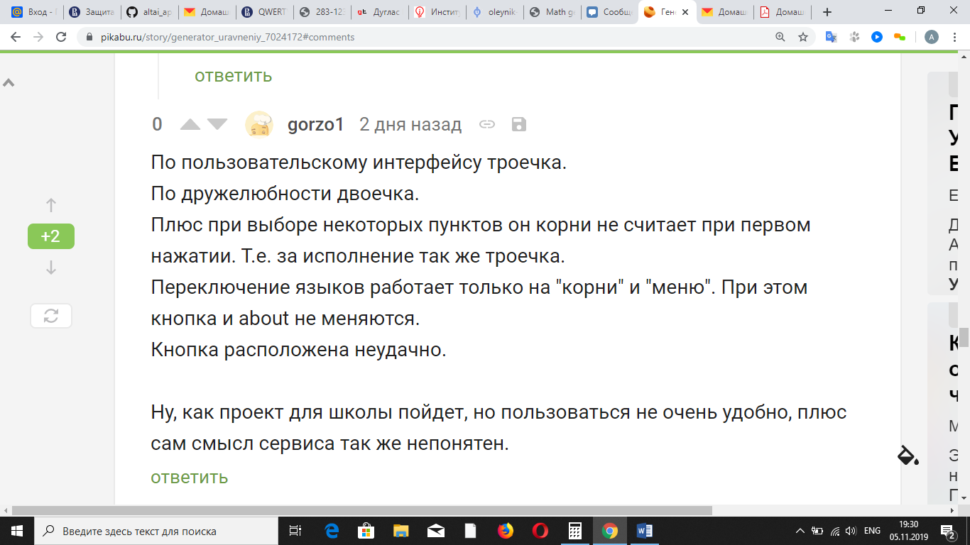

Этот самый позитивный.

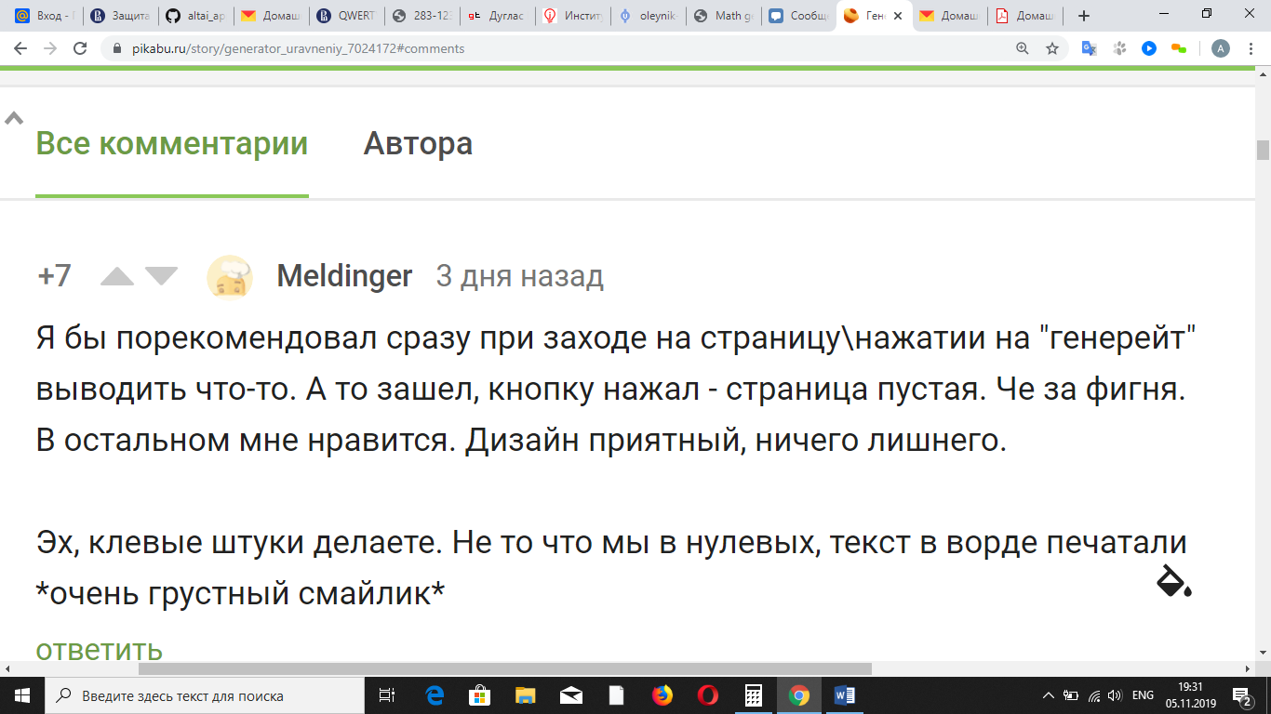

***• Описание продукта***

Сайт получился постоянно доступным с простым, интуитивно понятным интерфейсом по сравнению с аналогами. Однако я не смог сделать генерацию уравнений с параметром.

Список реализованных сценариев:

Сценарий 0 - Со стороны пользователя

Сценарий 1 - Генерирование квадратного уравнения

Сценарий 2 - Генерация возвратного уравнения 3 степени

Сценарий 3 - Генерация возвратного уравнения 4 степени

Сценарий 4 - Генерация однородного уравнения(2 пункта в меню)

Сценарий 5 - Генерация уравнения на метод неопределенных коэффициентов

Сценарий 6 - Генерация неравенства на метод интервалов

Сценарий 7 - Генерация уравнений на сумму 4 степеней

***• Рефлексия***

Не удалось сделать генерацию уравнений с параметром, так как SymPy, на которую я рассчитывал, не корректно преобразуется в html. <http://www.equationgenerator.com/parametr/differentSignPage/> по этой ссылке вы можете посмотреть, как оно «не работает»(не отрисовываются скобки), <https://github.com/Altay02/altai_application1/blob/master/Parametr/views.py> по этой - код, который за это отвечает. Я пытался ковыряться в исходниках SymPy, но ничего не смог сделать.

Трудности, преодоленные с помощью обходов или костылей:

Недоработанность mathml:

• dom свойство html элементов mathml “id” не работает в js коде после обработки стилей mathml, но в консоль ничего не выводится

• В mathml-html нельзя вписывать символы hex через js в dom свойство textContent

Первый опыт погружений в документацию, работы с ООП, работы не «шаг за шагом», а «от проблемы к проблеме», обращения за помощью на stackoverflow из-за непоняток с версиями питона, проблемы от незнания гита

Навыки и умения, которые приобрел:

1)Сильнее всего выросла стрессоустойчивость и терпение.

2)Навык изучения документации, тех. английский, основы ООП, развертывание сайта, какой-то уровень владения гитом, Django, выстраивание взаимосвязей в «большой» системе, математическое исследование.

3) Js, css(анимации), mathml, mathJax, python.

Основная часть работы пришлась на лето(>95%), я в принципе так и планировал в конце 10 класса, но потом пожалел об этом. Если бы начал раньше, сделал бы больше при меньшем стрессе. Кстати, норму в 60 ч я перевыполнил в 4-6 раз, я посчитал.

***• Как можно дальше развивать проект***

Можно все-таки сделать уравнения с параметром, если SymPy починят, либо, если перейти на вообще другую технологию. Можно добавить тригонометрию, логарифмы и то, что мы еще не прошли. Можно реализовать то, что предлагали мне учителя и люди с интернета. Можно сделать историю сгенерированных уравнений.